 |  | F  TG/228/1  ORIGINAL: anglais  DATE: 2006-04-05
UNION INTERNATIONALE POUR LA PROTECTION DES OBTENTIONS VÉGÉTALES
GENÈVE

 | LUZERNES ANNUELLES  Code UPOV : MEDIC  (à l’exclusion de : MEDIC_SAT)  Medicago L.  (à l’exclusion de Medicago sativa L.) | *

PRINCIPES DIRECTEURS

POUR LA CONDUITE DE L’EXAMEN

DE LA DISTINCTION, DE L’HOMOGÉNÉITÉ ET DE LA STABILITÉ

Autre(s) nom(s) commun(s)* :

nom botanique | anglais | français | allemand | espagnol
Medicago L. (à l’exclusion de Medicago sativa L.) | Medics | Luzernes annuelles

Ces principes directeurs (“principes directeurs d’examen”) visent à approfondir les principes énoncés dans l’introduction générale (document TG/1/3) et dans les documents TGP qui s’y rapportent afin de donner des indications concrètes détaillées pour l’harmonisation de l’examen de la distinction, de l’homogénéité et de la stabilité (DHS) et, en particulier, à identifier des caractères convenant à l’examen DHS et à la production de descriptions variétales harmonisées.

DOCUMENTS CONNEXES

Ces principes directeurs d’examen doivent être interprétés en relation avec l’introduction générale et les documents TGP qui s’y rapportent.

Autres documents connexes de l’UPOV : TG/6/5 Luzerne (Medicago sativa L. et Medicago×varia Martyn)
SOMMAIRE PAGE

1. Objet de ces principes directeurs 3
2. Matériel requis 3
3. Méthode d’examen 3
3.1 Nombre de cycles de végétation 3
3.2 Lieu des essais 3
3.3 Conditions relatives à la conduite de l’examen 3
3.4 Protocole d’essai 4
3.5 Nombre de plantes ou parties de plantes à examiner 4
3.6 Essais supplémentaires 4
4. Examen de la distinction, de l’homogénéité et de la stabilité 4
4.1 Distinction 4
4.2 Homogénéité 5
4.3 Stabilité 5
5. Groupement des variétés et organisation des essais en culture 5
6. Introduction du tableau des caractères 6
6.1 Catégories de caractères 6
6.2 Niveaux d’expression et notes correspondantes 6
6.3 Types d’expression 6
6.4 Variétés indiquées à titre d’exemple 6
6.5 Légende 7
7. Table of Characteristics/Tableau des caractères/Merkmalstabelle/Tabla de caracteres 8
8. Explications du tableau des caractères 20
8.1 Explications portant sur plusieurs caractères 20
8.2 Explications portant sur certains caractères 20
9. Bibliographie 26
10. Questionnaire technique 27

Objet de ces principes directeurs
Ces principes directeurs d’examen s’appliquent à toutes les variétés de Medicago L. à l’exclusion de Medicago sativa L.

Matériel requis
2.1 Les autorités compétentes décident de la quantité de matériel végétal nécessaire pour l’examen de la variété, de sa qualité ainsi que des dates et lieux d’envoi. Il appartient au demandeur qui soumet du matériel provenant d’un pays autre que celui où l’examen doit avoir lieu de s’assurer que toutes les formalités douanières ont été accomplies et que toutes les conditions phytosanitaires sont respectées.

2.2 Le matériel doit être fourni sous forme de semences.

2.3 La quantité minimale de matériel végétal à fournir par le demandeur est de :

500 g.

2.4 Le matériel végétal doit être manifestement sain, vigoureux et indemne de tout parasite ou toute maladie importants.

2.5 Les semences doivent satisfaire aux conditions minimales exigées pour la faculté germinative, la pureté spécifique, l’état sanitaire et la teneur en eau, indiquées par l’autorité compétente.

2.6 Le matériel végétal ne doit pas avoir subi de traitement susceptible d’influer sur l’expression des caractères de la variété, sauf autorisation ou demande expresse des autorités compétentes. S’il a été traité, le traitement appliqué doit être indiqué en détail.

Méthode d’examen

3.1 Nombre de cycles de végétation
En règle générale, la durée minimale des essais doit être de deux cycles de végétation indépendants.

3.2 Lieu des essais
En règle générale, les essais doivent être conduits en un seul lieu. Pour les essais conduits dans plusieurs lieux, des indications figurent dans le document TGP/9, intitulé “Examen de la distinction”.

3.3 Conditions relatives à la conduite de l’examen
3.3.1 Les essais doivent être conduits dans des conditions assurant une croissance satisfaisante pour l’expression des caractères pertinents de la variété et pour la conduite de l’examen.

3.3.2 La méthode recommandée pour l’observation du caractère est indiquée par l’un des codes suivants dans la deuxième colonne du tableau des caractères :

MG : mensuration unique d’un ensemble de plantes ou de parties de plantes
MS : mensuration d’un certain nombre de plantes isolées ou de parties de plantes
VG : évaluation visuelle fondée sur une seule observation faite sur un ensemble de plantes ou de parties de plantes
VS : évaluation visuelle fondée sur l’observation d’un certain nombre de plantes isolées ou de parties de plantes

3.3.3 Le type de parcelle recommandé pour l’observation du caractère est indiqué par l’un des codes suivants dans la deuxième colonne du tableau des caractères :

A : plantes isolées
B : parcelle en ligne

3.4 Protocole d’essai
3.4.1 Chaque essai doit être conçu de manière à porter au total sur au moins 60 plantes isolées et 10 mètres de semis en ligne. Les plantes isolées doivent être réparties au moins en 3 répétitions. Les parcelles en ligne doivent être réparties en 3 répétitions au moins et la densité du semis doit être telle qu’on ait environ 200 plantes par mètre.

3.4.2 Les essais doivent être conçus de telle sorte que l’on puisse prélever des plantes ou parties de plantes pour effectuer des mesures ou des dénombrements sans nuire aux observations ultérieures qui doivent se poursuivre jusqu’à la fin de la période de végétation.

3.5 Nombre de plantes ou parties de plantes à examiner
Sauf indication contraire, toutes les observations doivent être effectuées sur 60 plantes ou des parties de plantes prélevées sur chacune de ces 60 plantes.

3.6 Essais supplémentaires
Des essais supplémentaires peuvent être établis pour l’observation de caractères pertinents.

Examen de la distinction, de l’homogénéité et de la stabilité

4.1 Distinction
4.1.1 Recommandations générales

Il est particulièrement important pour les utilisateurs de ces principes directeurs d’examen de consulter l’introduction générale avant toute décision quant à la distinction. Cependant, il conviendra de prêter une attention particulière aux points ci-après.

4.1.2 Différences reproductibles

Les différences observées entre les variétés peuvent être suffisamment nettes pour qu’un deuxième cycle de végétation ne soit pas nécessaire. En outre, dans certains cas, l’influence du milieu n’appelle pas plus d’un cycle de végétation pour s’assurer que les différences observées entre les variétés sont suffisamment reproductibles. L’un des moyens de s’assurer qu’une différence observée dans un caractère lors d’un essai en culture est suffisamment reproductible consiste à examiner le caractère au moyen de deux cycles indépendants au moins.

4.1.3 Différences nettes

La netteté de la différence entre deux variétés dépend de nombreux facteurs, et notamment du type d’expression du caractère examiné, selon qu’il s’agit d’un caractère qualitatif, un caractère quantitatif ou encore pseudo-qualitatif. Il est donc important que les utilisateurs de ces principes directeurs d’examen soient familiarisés avec les recommandations contenues dans l’introduction générale avant toute décision quant à la distinction.

4.2 Homogénéité
4.2.1 Il est particulièrement important pour les utilisateurs de ces principes directeurs d’examen de consulter l’introduction générale avant toute décision quant à l’homogénéité. Cependant, il conviendra de porter une attention particulière au point ci-après :

4.2.2 L’homogénéité des variétés doit être déterminée conformément aux recommandations relatives aux variétés allogames qui figurent dans l’introduction générale.

4.3 Stabilité
4.3.1 Dans la pratique, il n’est pas d’usage d’effectuer des essais de stabilité dont les résultats apportent la même certitude que l’examen de la distinction ou de l’homogénéité. L’expérience montre cependant que, dans le cas de nombreux types de variétés, lorsqu’une variété s’est révélée homogène, elle peut aussi être considérée comme stable.

4.3.2 Lorsqu’il y a lieu, ou en cas de doute, la stabilité peut être examinée soit en cultivant une génération supplémentaire, soit en examinant un nouveau lot de semences, afin de vérifier qu’il présente les mêmes caractères que le matériel fourni précédemment.

Groupement des variétés et organisation des essais en culture
5.1 Pour sélectionner les variétés notoirement connues à cultiver lors des essais avec la variété candidate et déterminer comment diviser en groupes ces variétés afin de faciliter la détermination de la distinction, il est utile de recourir à des caractères de groupement.

5.2 Les caractères de groupement sont ceux dont les niveaux d’expression observés, même dans différents sites, peuvent être utilisés, soit individuellement soit avec d’autres caractères de même nature, a) pour sélectionner des variétés notoirement connues susceptibles d’être exclues de l’essai en culture pratiqué pour l’examen de la distinction et b) pour organiser l’essai en culture de telle sorte que les variétés voisines soient regroupées.
5.3 Il a été convenu de l’utilité des caractères ci-après pour le groupement des variétés :

a) Foliole : présence de marques (caractère 1)
b) Foliole : type de marques sur la face supérieure (caractère 2)
c) Époque de floraison (caractère 6)
d) Foliole : pilosité de la face supérieure (caractère 16)
e) Foliole : pilosité de la face inférieure (caractère 18)
f) Gousse : forme (caractère 29)
g) À l'exclusion des variétés avec des gousses en forme de faucille : Gousse : texture des bords du verticille (caractère 33)

5.4 Des conseils relatifs à l’utilisation des caractères de groupement dans la procédure d’examen de la distinction figurent dans l’introduction générale.

Introduction du tableau des caractères

6.1 Catégories de caractères
6.1.1 Caractères standard figurant dans les principes directeurs d’examen

Les caractères standard figurant dans les principes directeurs d’examen sont ceux qui sont admis par l’UPOV en vue de l’examen DHS et parmi lesquels les membres de l’Union peuvent choisir ceux qui sont adaptés à leurs besoins particuliers.

6.1.2 Caractères avec astérisque

Les caractères avec astérisque (signalés par un *) sont des caractères figurant dans les principes directeurs d’examen qui sont importants pour l’harmonisation internationale des descriptions variétales : ils doivent toujours être pris en considération dans l’examen DHS et être inclus dans la description variétale par tous les membres de l’Union, sauf lorsque cela est contre-indiqué compte tenu du niveau d’expression d’un caractère précédent ou des conditions de milieu régionales.

6.2 Niveaux d’expression et notes correspondantes
Des niveaux d’expression sont indiqués pour chaque caractère afin de définir le caractère et d’harmoniser les descriptions. Pour faciliter la consignation des données ainsi que l’établissement et l’échange des descriptions, à chaque niveau d’expression est attribuée une note exprimée par un chiffre.

6.3 Types d’expression
Une explication des types d’expression des caractères (caractères qualitatifs, quantitatifs et pseudo-qualitatifs) est donnée dans l’introduction générale.

6.4 Variétés indiquées à titre d’exemple
6.4.1 Au besoin, des variétés sont indiquées à titre d’exemple afin de mieux définir les niveaux d’expression d’un caractère.

6.4.2 Les espèces des variétés indiquées à titre d’exemple sont mentionnées comme suit :

(M.f.) : Medicago falcata
(M.l.) : Medicago littoralis
(M.p.) : Medicago polymorpha
(M.s.) : Medicago scutellata
(M.to.) : Medicago tornata
(M.tr.) : Medicago truncatula

6.5 Légende
(*) Caractère avec astérisque – voir le chapitre 6.1.2

QL : Caractère qualitatif – voir le chapitre 6.3
QN : Caractère quantitatif – voir le chapitre 6.3
PQ : Caractère pseudo-qualitatif – voir le chapitre 6.3

MG, MS, VG, VS : Voir le chapitre 3.3.2

A, B Voir le chapitre 3.3.3

(a) – (e) Voir les explications du tableau des caractères (chapitre 8.1)

(+) Voir les explications du tableau des caractères (chapitre 8.2)

(M.f.) : Medicago falcata voir le chapitre 6.4
(M.l.) : Medicago littoralis voir le chapitre 6.4
(M.p.) : Medicago polymorpha voir le chapitre 6.4
(M.s.) : Medicago scutellata voir le chapitre 6.4
(M.to.) : Medicago tornata voir le chapitre 6.4
(M.tr.) : Medicago truncatula voir le chapitre 6.4

Table of Characteristics/Tableau des caractères/Merkmalstabelle/Tabla de caracteres
 |  | English | français |  | deutsch |  |  | español | Example Varieties/  Exemples/  Beispielssorten/  Variedades ejemplo |  |  | Note/  Nota
1.  (*) | VG  A | Leaflet: presence of marks | Foliole: présence de marques |  | Blattfieder: Vorhandensein von Zeichnungen |  |  | Foliolo: presencia de marcas
QL | (a) | absent on both sides | absentes sur les deux faces |  | an beiden Seiten fehlend |  |  | ausente en ambas caras | Serena (M.p.),  Toreador (M.l.),  Tornafield (M.to.) |  |  | 1
 |  | present on upper side only | présentes sur la face supérieure seulement |  | nur an der Oberseite vorhanden |  |  | presente en el haz únicamente | Jester (M.tr.),  Kelson (M.s.),  Santiago (M.p.) |  |  | 2
 |  | present on lower side only | présentes sur la face inférieure seulement |  | nur an der Unterseite vorhanden |  |  | presente en el envés únicamente | Cyprus (M.tr.) |  |  | 3
 |  | present on both sides | présentes sur les deux faces |  | an beiden Seiten vorhanden |  |  | presente en ambas caras | Bokveld (M.p.),  Herald (M.l.),  Mogul (M.tr.),  Rivoli (M.to.) |  |  | 4
2.  (*)  (+) | VG  A | Leaflet: type of marks on upper side | Foliole: type de marques sur la face supérieure |  | Blattfieder: Typ der Zeichnungen an der Oberseite |  |  | Foliolo: tipo de marcas en el haz
PQ | (a) | faded blotch | une tache délavée |  | verwaschener Fleck |  |  | mancha difuminada | Parabinga (M.tr.) |  |  | 1
 |  | clear blotch | une tache nette |  | deutlicher Fleck |  |  | mancha clara | Herald (M.to.),  Jester (M.tr.),  Polyanna (M.p.) |  |  | 2
 |  | spotted | tachetée |  | gepunktet |  |  | puntada |  |  |  | 3
 |  | flecked | mouchetée |  | gefleckt |  |  | motada | Bokveld (M.p.),  Borung (M.tr.) |  |  | 4
 |  | crescent | en croissant |  | Halbmond |  |  | luna creciente | Santiago (M.p.) |  |  | 5
3.  (*)  (+) | VG  A | Leaflet: position of marks on upper side | Foliole: position des marques sur la face supérieure |  | Blattfieder: Position der Zeichnungen an der Oberseite |  |  | Foliolo: ubicación de las marcas en el haz
PQ | (a) | at base | à la base |  | an der Basis |  |  | en la base | Polyanna (M.p.) |  |  | 1
 |  | towards base | vers la base |  | zur Basis hin |  |  | hacia la base | Santiago (M.p.) |  |  | 2
 |  | central | centrale |  | in der Mitte |  |  | en el centro | Herald (M.l.),  Sephi (M.tr.) |  |  | 3
 |  | towards apex | vers le sommet |  | zur Spitze hin |  |  | hacia el ápice | Parabinga (M.tr.) |  |  | 4
 |  | at apex | au sommet |  | an der Spitze |  |  | en el ápice |  |  |  | 5
 |  | over whole surface | sur toute la surface |  | an der ganzen Oberfläche |  |  | en toda la superficie | Bokveld (M.p.),  Borung (M.tr.) |  |  | 6
4. | VG  A | Only varieties with spot or fleck type of marks on upper side (see char. 2): Leaflet: number of marks on upper side | Seulement les variétés à macule ou panachure sur la face supérieure (voir car. 2): Foliole: nombre de marques sur la face supérieure |  | Nur Sorten mit Punkt- oder Flecktyp der Zeichnungen an der Oberseite (vergleiche Merkmal 2): Blattfieder: Anzahl Zeichnungen an der Oberseite |  |  | Sólo las variedades con el tipo de marcas de puntos o motas en el haz (véase el carácter 2): Foliolo: número de marcas en el haz
QN | (a) | few | petit |  | gering |  |  | pocas | Bokveld (M.p.),  Paraggio (M.tr.) |  |  | 3
 |  | medium | moyen |  | mittel |  |  | media | Borung (M.tr.) |  |  | 5
 |  | many | grand |  | groß |  |  | muchas |  |  |  | 7
5. | VG  A | Only varieties with marks on lower side (see char. 1): Leaflet: number of marks on lower side | Seulement les variétés à marques sur la face inférieure (voir car. 1): Foliole: nombre de marques sur la face inférieure |  | Nur Sorten mit Zeichnungen an der Unterseite (vergleiche Merkmal 1): Blattfieder: Anzahl Zeichnungen der der Unterseite |  |  | Sólo las variedades con marcas en el envés (véase el carácter 1): Foliolo: número de marcas en el envés
QN | (a) | few | petit |  | gering |  |  | pocas | Rivoli (M.to.),  Sephi (M.tr.) |  |  | 3
 |  | medium | moyen |  | mittel |  |  | media | Parabinga (M.tr.) |  |  | 5
 |  | many | grand |  | groß |  |  | muchas | Bokveld (M.p.),  Borung (M.tr.) |  |  | 7
6.  (*)  (+) | MG  B/  MS  A | Time of flowering | Époque de floraison |  | Zeitpunkt der Blüte |  |  | Época de floración
QN |  | very early | très précoce |  | sehr früh |  |  | muy temprana | Caliph (M.tr.),  Serena (M.p.) |  |  | 1
 |  | early | précoce |  | früh |  |  | temprana | Borung (M.tr.),  Santiago (M.p.), Toreador (M.l.) |  |  | 3
 |  | medium | moyenne |  | mittel |  |  | media | Cavalier (M.p.),  Rivoli (M.to.) |  |  | 5
 |  | late | tardive |  | spät |  |  | tardía | Circle Valley (M.p.),  Jemalong (M.tr.) |  |  | 7
 |  | very late | très tardive |  | sehr spät |  |  | muy tardía |  |  |  | 9
7. | MS  A | Plant: length of longest stem | Plante: longueur de la plus longue tige |  | Pflanze: Länge des längsten Stiels |  |  | Planta: longitud del tallo más largo
QN | (b) | short | courte |  | kurz |  |  | corta | Harbinger (M.l.),  Jester (M.tr.),  Scimitar (M.p.) |  |  | 3
 |  | medium | moyenne |  | mittel |  |  | media | Borung (M.tr.),  Circle Valley (M.p.) |  |  | 5
 |  | long | longue |  | lang |  |  | larga | Cavalier (M.p.),  Paraggio (M.tr.),  Tornafield (M.to.) |  |  | 7
8. | MS  A | Plant: length of internode | Plante: longueur de l’entre-nœud |  | Pflanze: Länge des Internodiums |  |  | Planta: longitud del entrenudo
QN | (b) | short | court |  | kurz |  |  | corta | Harbinger (M.l.),  Santiago (M.p.),  Sephi (M.tr.) |  |  | 3
 |  | medium | moyen |  | mittel |  |  | media | Parabinga (M.tr.),  Rivoli (M.to.) |  |  | 5
 |  | long | long |  | lang |  |  | larga | Paraggio (M.tr.),  Tornafield (M.to.) |  |  | 7
9. | VG  A | Runner: pubescence | Stolon: pilosité |  | Ausläufer: Behaarung |  |  | Estolón: pubescencia
QN | (b) | absent or very sparse | absente ou très faible |  | fehlend oder sehr locker |  |  | ausente o muy laxa | Paraggio (M.tr.),  Santiago (M.p.) |  |  | 1
 |  | sparse | faible |  | locker |  |  | laxa | Jester (M.tr.) |  |  | 3
 |  | medium | moyenne |  | mittel |  |  | media | Parabinga (M.tr.) |  |  | 5
 |  | dense | dense |  | dicht |  |  | densa | Sephi (M.tr.) |  |  | 7
10. | MS  A | Leaflet: length | Foliole: longueur |  | Blattfieder: Länge |  |  | Foliolo: longitud
QN | (c) | very short | très courte |  | sehr kurz |  |  | muy corta | Herald (M.l.),  Sephi (M.tr.) |  |  | 1
 |  | short | courte |  | kurz |  |  | corta | Jemalong (M.tr.),  Santiago (M.p.),  Toreador (M.l.) |  |  | 3
 |  | medium | moyenne |  | mittel |  |  | media | Cavalier (M.p.),  Cyprus (M.tr.),  Kelson (M.s.) |  |  | 5
 |  | long | longue |  | lang |  |  | larga | Paraggio (M.tr.) |  |  | 7
 |  | very long | très longue |  | sehr lang |  |  | muy larga | Jester (M.tr.),  Tornafield (M.to.) |  |  | 9
11. | MS  A | Leaflet: width | Foliole: largeur |  | Blattfieder: Breite |  |  | Foliolo: anchura
QN | (c) | very narrow | très étroite |  | sehr schmal |  |  | muy estrecha | Sephi (M.tr.),  Toreador (M.l.) |  |  | 1
 |  | narrow | étroite |  | schmal |  |  | estrecha | Jemalong (M.tr.),  Rivoli (M.to.),  Santiago (M.p.) |  |  | 3
 |  | medium | moyenne |  | mittel |  |  | media | Cavalier (M.p.),  Cyprus (M.tr.),  Kelson (M.s.) |  |  | 5
 |  | broad | large |  | breit |  |  | ancha | Jester (M.tr.) |  |  | 7
 |  | very broad | très large |  | sehr breit |  |  | muy ancha | Mogul (M.tr.),  Tornafield (M.to.) |  |  | 9
12. | MS  A | Leaflet: ratio length/width | Foliole: rapport longueur/largeur |  | Blattfieder: Verhältnis Länge/Breite |  |  | Foliolo: relación longitud/anchura
QN | (c) | small | petit |  | gering |  | pequeña |  | Mogul (M.tr.),  Tornafield (M.to.) |  | 3
 |  | medium | moyen |  | mittel |  |  | media |  | Cyprus (M.tr.),  Cavalier (M.p.) |  | 5
 |  | large | grand |  | groß |  |  | grande |  | Jester (M.tr.),  Rivoli (M.to.),  Toreador (M.l.) |  | 7
13.  (+) | VG  A | Leaflet: shape of base | Foliole: forme de la base |  | Blattfieder: Form der Basis |  |  | Foliolo: forma de la base
PQ | (c) | narrow acute | aiguë étroite |  | schmalspitz |  |  | aguda estrecha |  | Harbinger (M.l.),  Paraggio (M.tr.) |  | 1
 |  | broad acute | aiguë large |  | breitspitz |  |  | aguda ancha |  | Cavalier (M.p.),  Mogul (M.tr.) |  | 2
 |  | obtuse | obtuse |  | stumpf |  |  | obtusa |  | Pavlovskaya 7 (M.f.) |  | 3
14.  (+) | VG  A | Leaflet: shape of apex | Foliole: forme du sommet |  | Blattfieder: Form der Spitze |  |  | Foliolo: forma del ápice
PQ | (c) | acute | aigu |  | spitz |  |  | aguda |  | Tornafield (M.to.) |  | 1
 |  | obtuse | obtus |  | stumpf |  |  | obtusa |  | Herald (M.l.) |  | 2
 |  | rounded | arrondi |  | abgerundet |  |  | redondeada |  | Borung (M.tr.),  Pavlovskaya 7 (M.f.),  Polyanna (M.p.) |  | 3
 |  | truncate | tronqué |  | gerade |  |  | truncada |  |  |  | 4
 |  | obcordate | obcordé |  | verkehrt herzförmig |  |  | obcordiforme |  | Scimitar (M.p.) |  | 5
15. | VG  A | Leaflet: serration of margin | Foliole: incisions du bord |  | Blattfieder: Einsägung des Randes |  |  | Foliolo: serrado del margen
QN | (c) | absent or very fine | absentes ou très fines |  | fehlend oder sehr fein |  |  | ausente o muy fino |  | Pavlovskaya 7 (M.f.),  Scimitar (M.p.) |  | 1
 |  | fine | fines |  | fein |  |  | fino |  | Cavalier (M.p.) |  | 3
 |  | medium | moyennes |  | mittel |  |  | medio |  | Sephi (M.tr.) |  | 5
 |  | coarse | grossières |  | grob |  |  | profundo |  | Herald (M.l.),  Kelson (M.s.),  Parabinga (M.tr.),  Rivoli (M.to.) |  | 7
16.  (*) | VG  A | Leaflet: pubescence on upper side | Foliole: pilosité de la face supérieure |  | Blattfieder: Behaarung an der Oberseite |  |  | Foliolo: pubescencia en el haz
QL | (c) | absent | absente |  | fehlend |  |  | ausente |  | Circle Valley (M.p.),  Pavlovskaya 7 (M.f.),  Rivoli (M.to.) |  | 1
 |  | present | présente |  | vorhanden |  |  | presente |  | Harbinger (M.l.),  Kelson (M.s.),  Mogul (M.tr.) |  | 9
17. | VG  A | Leaflet: density of pubescence on upper side | Foliole: densité de la pilosité sur la face supérieure |  | Blattfieder: Dichte der Behaarung an der Oberseite |  |  | Foliolo: densidad de la pubescencia en el haz
QN | (c) | sparse | faible |  | locker |  |  | laxa |  | Kelson (M.s.) |  | 3
 |  | medium | moyenne |  | mittel |  |  | media |  | Paraggio (M.tr.) |  | 5
 |  | dense | dense |  | dicht |  |  | densa |  | Caliph (M.tr.) |  | 7
18.  (*) | VG  A | Leaflet: pubescence on lower side | Foliole: pilosité de la face inférieure |  | Blattfieder: Behaarung an der Unterseite |  |  | Foliolo: pubescencia en el envés
QL | (c) | absent | absente |  | fehlend |  |  | ausente |  | Circle Valley (M.p.),  Pavlovskaya 7 (M.f.) |  | 1
 |  | present | présente |  | vorhanden |  |  | presente |  | Harbinger (M.l.),  Kelson (M.s.),  Mogul (M.tr.),  Rivoli (M.to.) |  | 9
19. | VG  A | Leaflet: density of pubescence on lower side | Foliole: densité de la pilosité sur la face inférieure |  | Blattfieder: Dichte der Behaarng an der Unterseite |  |  | Foliolo: densidad de la pubescencia en el envés
QN | (c) | sparse | faible |  | locker |  |  | laxa |  | Kelson (M.s.),  Rivoli (M.to.) |  | 3
 |  | medium | moyenne |  | mittel |  |  | media |  | Paraggio (M.tr.) |  | 5
 |  | dense | dense |  | dicht |  |  | densa |  | Caliph (M.tr.) |  | 7
20. | MS  A | Petiole: length | Pétiole: longueur |  | Blattstiel: Länge |  |  | Pecíolo: longitud
QN | (c) | short | court |  | kurz |  |  | corto |  | Borung (M.tr.),  Circle Valley (M.p.),  Herald (M.l.),  Kelson (M.s.),  Rivoli (M.to.) |  | 3
 |  | medium | moyen |  | mittel |  |  | medio |  | Paraggio (M.tr.) |  | 5
 |  | long | long |  | lang |  |  | largo |  | Tornafield (M.to.) |  | 7
21. | VG  A | Petiole: thickness | Pétiole: épaisseur |  | Blattstiel: Dicke |  |  | Pecíolo: grosor
QN | (c) | thin | mince |  | dünn |  |  | delgado |  | Herald (M.l.),  Pavlovskaya 7 (M.f.) |  | 3
 |  | medium | moyen |  | mittel |  |  | medio |  | Paraggio (M.tr.),  Kelson (M.s.),  Santiago (M.p.) |  | 5
 |  | thick | épais |  | dick |  |  | grueso |  | Cavalier (M.p.),  Mogul (M.tr.) |  | 7
22. | VG  A | Stipule: size | Stipule: taille |  | Nebenblatt: Größe |  |  | Estípula: tamaño
QN | (b) | small | petite |  | klein |  |  | pequeña |  | Harbinger (M.l.),  Serena (M.p.) |  | 3
 |  | medium | moyenne |  | mittel |  |  | media |  | Paraggio (M.tr.), Polyanna (M.p.) |  | 5
 |  | large | grande |  | groß |  |  | grande |  | Bokveld (M.p.),  Kelson (M.s.) |  | 7
23. | VG  A | Stipule: length of teeth | Stipule: longueur des dents |  | Nebenblatt: Länge der Zähne |  |  | Estípula: longitud de los dientes
QN | (b) | short | courtes |  | kurz |  |  | cortos |  | Kelson (M.s.) |  | 3
 |  | medium | moyennes |  | mittel |  |  | medio |  | Paraggio (M.tr.),  Serena (M.p.) |  | 5
 |  | long | longues |  | lang |  |  | largos |  | Jester (M.tr.),  Santiago (M.p.) |  | 7
24. | VG  A | Inflorescence: predominant number of florets | Inflorescence: nombre prédominant de fleurons |  | Blütenstand: vorwiegende Anzahl Blüten |  |  | Inflorescencia: número predominante de flósculos
QN | (d) | two | deux |  | zwei |  |  | dos |  | Sephi (M.tr.) |  | 1
 |  | three | trois |  | drei |  |  | tres |  | Parabinga (M.tr.),  Santiago (M.p.) |  | 2
 |  | four | quatre |  | vier |  |  | cuatro |  | Harbinger (M.l.), Scimitar (M.p.) |  | 3
 |  | five | cinq |  | fünf |  |  | cinco |  | Toreador (M.l.) |  | 4
 |  | six or more | six ou plus |  | sechs oder mehr |  |  | seis o más |  | Pavlovskaya 7 (M.f),  Rivoli (M.to.) |  | 5
25. | VG  A | Flower: intensity of yellow color of petal | Fleur: intensité de la couleur jaune du pétale |  | Blüte: Intensität der Gelbfärbung des Blütenblattes |  |  | Flor: intensidad del color amarillo del pétalo
QN | (d) | light | clair |  | hell |  |  | claro |  |  |  | 3
 |  | medium | moyen |  | mittel |  |  | medio |  | Mogul (M.tr.),  Santiago (M.p.) |  | 5
 |  | dark | foncé |  | dunkel |  |  | oscuro |  | Rivoli (M.to.) |  | 7
26.  (+) | VG  A | Flower: marks on calyx | Fleur: marques sur le calice |  | Blüte: Zeichnungen am Kelch |  |  | Flor: marcas en el cáliz
QL | (d) | absent | absentes |  | fehlend |  |  | ausente |  | Borung (M.tr.),  Kelson (M.s.),  Santiago (M.p.) |  | 1
 |  | present | présentes |  | vorhanden |  |  | presente |  | Bokveld (M.p.),  Rivoli (M.to.) |  | 9
27.  (+) | MG  B | Time of physiological ripening of pods | Époque de maturation physiologique des gousses |  | Zeitpunkt des physiologischen Reifens der Hülsen |  |  | Época de maduración fisiológica de las vainas
QN | MS  A | early | précoce |  | früh |  |  | temprana |  | Caliph (M.tr.),  Santiago (M.p.) |  | 3
 |  | medium | moyenne |  | mittel |  |  | media |  | Cavalier (M.p.),  Paraggio (M.tr.),  Toreador (M.l.) |  | 5
 |  | late | tardive |  | spät |  |  | tardía |  | Herald (M.l.),  Jester (M.tr.) |  | 7
28. | MS  A | Pod: length | Gousse: longueur |  | Hülse: Länge |  |  | Vaina: longitud
QN | (e) | short | courte |  | kurz |  |  | corta |  | Borung (M.tr.),  Circle Valley (M.p.),  Harbinger (M.l.),  Tornafield (M.to.) |  | 3
 |  | medium | moyenne |  | mittel |  |  | media |  | Caliph (M.tr.),  Scimitar (M.p.),  Toreador (M.l.) |  | 5
 |  | long | longue |  | lang |  |  | larga |  | Cavalier (M.p.),  Herald (M.l.),  Jemalong (M.tr.),  Rivoli (M.to.) |  | 7
29.  (*)  (+) | VG  A | Pod: shape | Gousse: forme |  | Hülse: Form |  |  | Vaina: forma
PQ | (e) | disk-shaped | discoïdale |  | scheibenförmig |  |  | forma de disco |  | Toreador (M.l.),  Tornafield (M.to.) |  | 1
 |  | globular | sphérique |  | kugelförmig |  |  | globulosa |  | Herald (M.l.),  Kelson (M.s.),  Rivoli (M.to.),  Sephi (M.tr.) |  | 2
 |  | ovoid | ovoïde |  | eiförmig |  |  | ovoide |  | Cyprus (M.tr.),  Harbinger (M.l.) |  | 3
 |  | cylindrical | cylindrique |  | zylindrisch |  |  | cilíndrica |  | Paraggio (M.tr.) |  | 4
 |  | sickle-shaped | en forme de faucille | sichelförmig |  | falciforme |  |  | Pavlovskaya 7 (M.f.) |  | 5
30. | VG  A | Excluding varieties with sickle-shaped pods: Pod: compactness of whorls | À l'exclusion des variétés avec des gousses en forme de faucille: Gousse: densité des verticilles |  | Ohne Sorten mit sichelförmigen Hülsen: Hülse: Dichte der Quirle |  |  | Excluidas las variedades con vainas falcada: Vaina: compactibilidad de los verticilos
QN | (e) | loose | lâche |  | locker |  |  | ligera |  | Circle Valley (M.p.),  Jester (M.tr.),  Toreador (M.l.) |  | 3
 |  | medium | moyenne |  | mittel |  |  | media |  | Herald (M.l.),  Santiago (M.p.),  Tornafield (M.to.) |  | 5
 |  | compact | compacte |  | dicht |  |  | compacta |  | Harbinger (M.l.),  Paraggio (M.tr.),  Rivoli (M.to.),  Scimitar (M.p.) |  | 7
31.  (+) | VG  A | Excluding varieties with sickle-shaped pods: Pod: direction of whorls | À l'exclusion des variétés avec des gousses en forme de faucille: Gousse: orientation des verticilles |  | Ohne Sorten mit sichelförmigen Hülsen: Hülse: Richtung der Quirle |  |  | Excluidas las variedades con vainas falcada: Vaina: dirección de los verticilos
QL | (e) | anti-clockwise | dans le sens inverse des aiguilles d’une montre |  | entgegen Uhrzeigersinn |  |  | en sentido contrario a las agujas del reloj |  | Cavalier (M.p.),  Jemalong (M.tr.),  Kelson (M.s.),  Tornafield (M.to.) |  | 1
 |  | clockwise | dans le sens des aiguilles d’une montre |  | Uhrzeigersinn |  |  | en el sentido de las agujas del reloj |  | Cyprus (M.tr.),  Herald (M.l.),  Rivoli (M.to.) |  | 2
32.  (+) | VG  A | Excluding varieties with sickle-shaped pods: Pod: number of whorls | À l'exclusion des variétés avec des gousses en forme de faucille: Gousse: nombre de verticilles |  | Ohne Sorten mit sichelförmigen Hülsen: Hülse: Anzahl Quirle |  |  | Excluidas las variedades con vainas falcada: Vaina: número de verticilos
PQ | (e) | less than three | moins de trois |  | weniger als drei |  |  | menos de tres |  | Tornafield (M.to.) |  | 1
 |  | three to five | trois à cinq |  | drei bis fünf |  |  | de tres a cinco |  | Cavalier (M.p.),  Harbinger (M.l.),  Paraggio (M.tr.) |  | 2
 |  | more than five | plus de cinq |  | mehr als fünf |  |  | más de cinco |  | Jemalong (M.tr.),  Kelson (M.s.),  Rivoli (M.to.) |  | 3
33.  (*)  (+) | VG  A | Excluding varieties with sickle-shaped pods: Pod: texture of whorl edges | À l'exclusion des variétés avec des gousses en forme de faucille: Gousse: texture des bords du verticille |  | Ohne Sorten mit sichelförmigen Hülsen: Hülse: Textur der Quirlränder |  |  | Excluidas las variedades con vainas falcada: Vaina: textura de los bordes del verticilo
QL | (e) | smooth | lisses |  | glatt |  |  | lisa |  | Kelson (M.s.),  Toreador (M.l.),  Tornafield (M.to.) |  | 1
 |  | tubercled | tuberculés |  | knotig |  |  | tuberculada |  | Herald (M.l.) |  | 2
 |  | spined | épineux |  | stachelig |  |  | espinosa |  | Harbinger (M.l.),  Paraggio (M.tr.) |  | 3
34. | VG  A | Only varieties with spined texture of whorl edges: Pod: length of spines | Seulement les variétés à bords du verticille épineux: Gousse: longueur des épines |  | Nur Sorten mit stacheliger Textur der Quirlränder: Hülse: Länge der Stacheln |  |  | Sólo las variedades con bordes del verticilo de textura espinosa: Vaina: longitud de las espinas
QN | (e) | short | courtes |  | kurz |  |  | corta |  | Herald (M.l.),  Paraggio (M.tr.) |  | 3
 |  | medium | moyennes |  | mittel |  |  | media |  | Jester (M.tr.) |  | 5
 |  | long | longues |  | lang |  |  | larga |  | Sephi (M.tr.) |  | 7
35.  (+) | VG  A | Only varieties with spined texture of whorl edges: Pod: attitude of spines | Seulement les variétés à bords du verticille épineux: Gousse: port des épines |  | Nur Sorten mit stacheliger Textur der Quirlränder: Hülse: Haltung der Stacheln |  |  | Sólo las variedades con bordes del verticilo de textura espinosa: Vaina: porte de las espinas
QN | (e) | erect | dressées |  | aufrecht |  |  | erecto |  |  |  | 1
 |  | oblique | obliques |  | schräg abstehend |  |  | oblicuo |  | Paraggio (M.tr.) |  | 2
 |  | adpressed | appliquées |  | anliegend |  |  | alineado |  | Herald (M.l.),  Sephi (M.tr.) |  | 3
36.  (+) | VG  A | Only varieties with spined texture of whorl edges: Pod: presence of apical hook on spines | Seulement les variétés à bords du verticille épineux: Gousse: présence d’un crochet apical sur les épines |  | Nur Sorten mit stacheliger Textur der Quirlränder: Hülse: Vorhandensein des apikalen Hakens an den Stacheln |  |  | Sólo las variedades con bordes del verticilo de textura espinosa: Vaina: presencia de curvatura apical en las espinas
QL | (e) | absent | absent |  | fehlend |  |  | ausente |  | Herald (M.l.),  Paraggio (M.tr.) |  | 1
 |  | present | présent |  | vorhanden |  |  | presente |  |  |  | 9
37. | MG | Seed: 1000 seed weight | Semence: poids de 1000 semences |  | Samen: Tausendkornmasse |  |  | Semilla: peso de 1000 semillas
QN |  | low | faible |  | niedrig |  |  | pequeño |  | Bokveld (M.p.),  Caliph (M.tr.) |  | 3
 |  | medium | moyen |  | mittel |  |  | medio |  | Polyanna (M.p.),  Sephi (M.tr.) |  | 5
 |  | high | élevé |  | hoch |  |  | grande |  | Paraggio (M.tr.),  Santiago (M.p.) |  | 7

Explications du tableau des caractères

8.1 Explications portant sur plusieurs caractères
Les caractères auxquels l’un des codes suivants a été attribué dans la deuxième colonne du tableau des caractères doivent être examinés de la manière indiquée ci-après :

(a) Les observations concernant les marques sur la feuille doivent être effectuées sur la troisième feuille depuis le point de croissance en début de floraison (10% des plantes ayant au moins une fleur) sur la variété la plus précoce de l’essai. La plupart des marques tendent à s’atténuer ou à disparaître après la floraison lorsque les températures montent.

(b) Les observations doivent être faites en début de floraison sur le tiers médian de la tige la plus longue.

(c) Sauf indication contraire, les observations sur la foliole et le pétiole doivent être effectuées sur la foliole centrale des feuilles pleinement développées sur le tiers médian de la tige la plus longue au moment de la floraison (lorsque 50% des plantes ont au moins trois fleurs épanouies).

(d) Les observations sur la fleur doivent être effectuées au moment de la floraison.

(e) Les observations sur la gousse doivent être effectuées sur des plantes totalement mûres et fanées.

8.2 Explications portant sur certains caractères

Ad. 2 : Foliole : type de marques sur la face supérieure

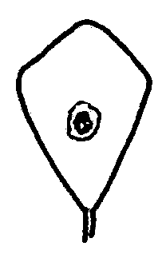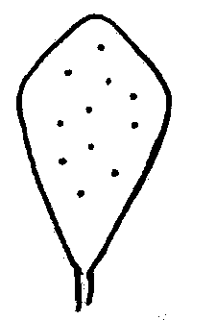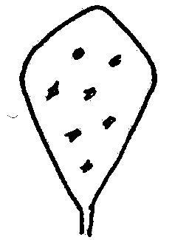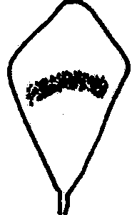

1 | 2 | 3 | 4 | 5
une tache délavée | une tache nette | tachetée | mouchetée | en croissant

Ad. 3 : Foliole : position des marques sur la face supérieure
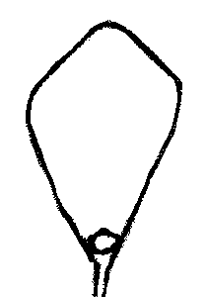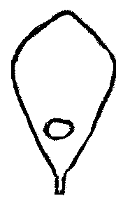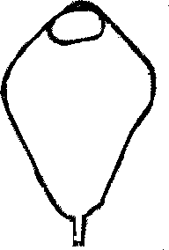
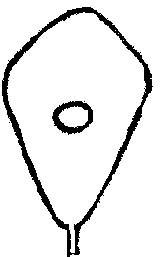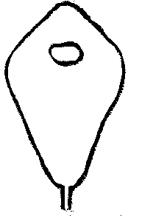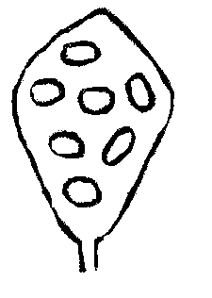
1 | 2 | 3 | 4 | 5 | 6
à la base | vers la base | centrale | vers le sommet | au sommet | sur toute la surface

Ad. 6 : Époque de floraison

MG/B: Le temps de floraison des plantes cultivées en ligne doit être établi. On considère que les lignes sont en fleurs lorsque 50 % des plantes ont donné au moins 3 fleurs ouvertes. Un temps moyen par variété est établi.

MS/A: Le temps de floraison de chaque plante isolée doit être établi. On considère qu’une plante isolée a fleuri lorsqu’elle a donné au moins 3 fleurs ouvertes. Pour chaque plante isolée on relève un temps moyen par parcelle et un temps moyen par variété.

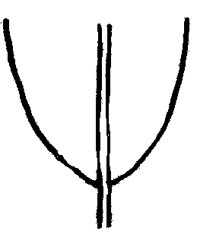Ad. 13 : Foliole : forme de la base
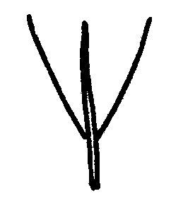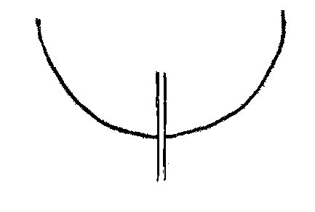

1 | 2 | 3
aiguë étroite | aiguë large | obtuse

Ad. 14 : Foliole : forme du sommet

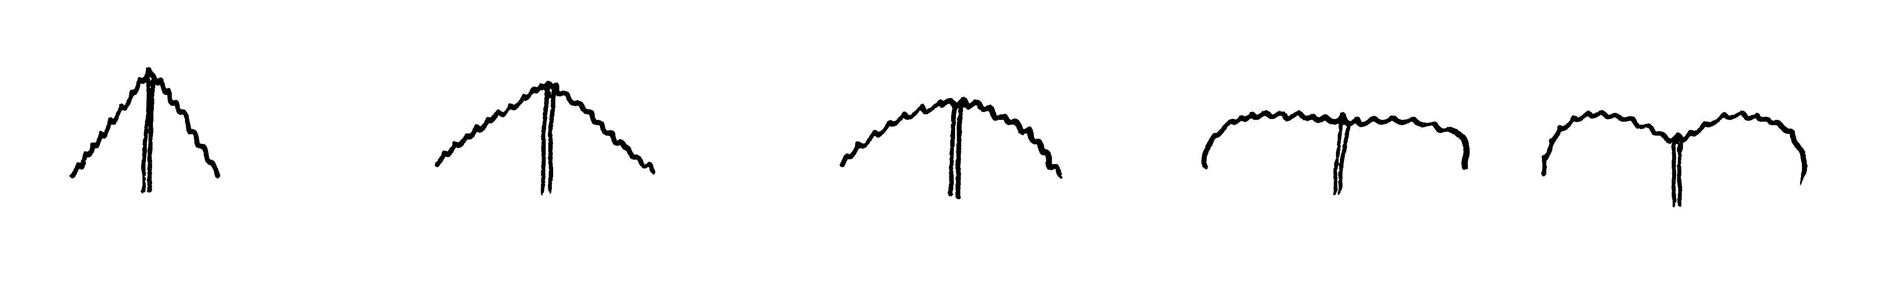
1 | 2 | 3 | 4 | 5
aigu | obtus | arrondi | tronqué | obcordé

Ad. 26 : Fleur : marques sur le calice

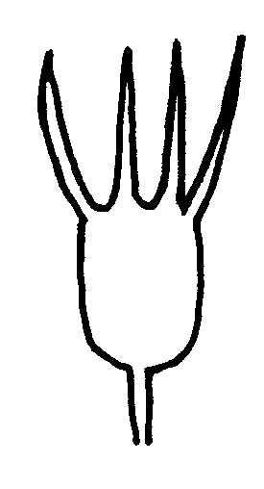 | 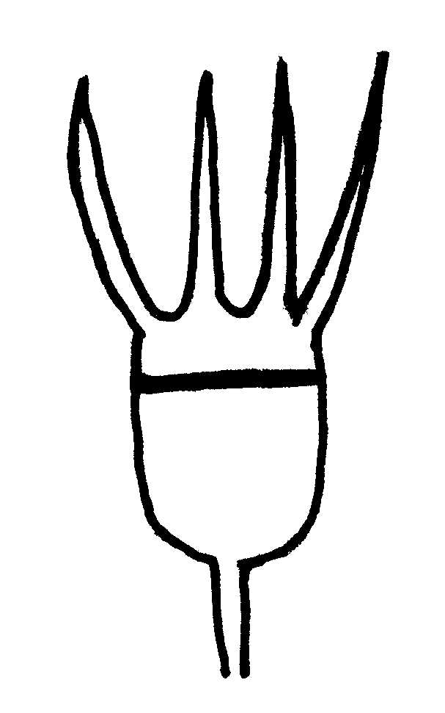 | 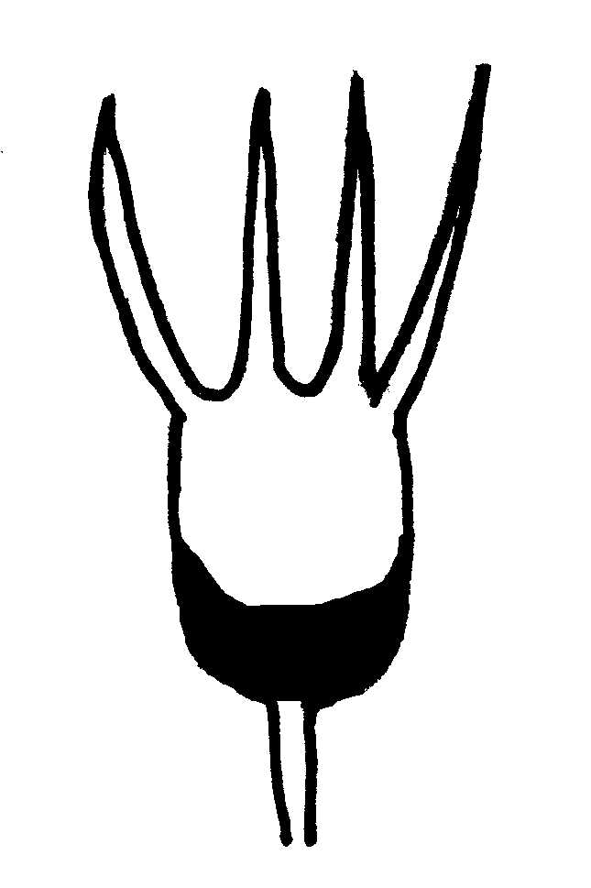
1 | 9
absentes | présentes

Ad. 27 : Époque de maturation physiologique des gousses

L’époque de maturation physiologique se situe lorsque les gousses ont atteint la pleine maturité et que 50% de la plante ont commencé à sécher.

Ad. 29 : Gousse : forme

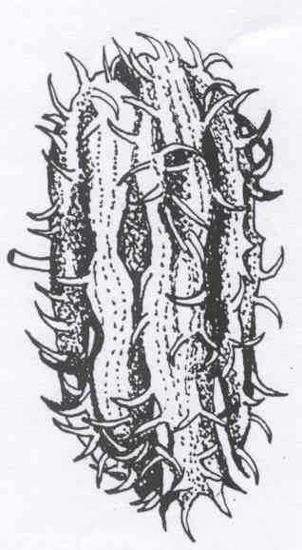 | 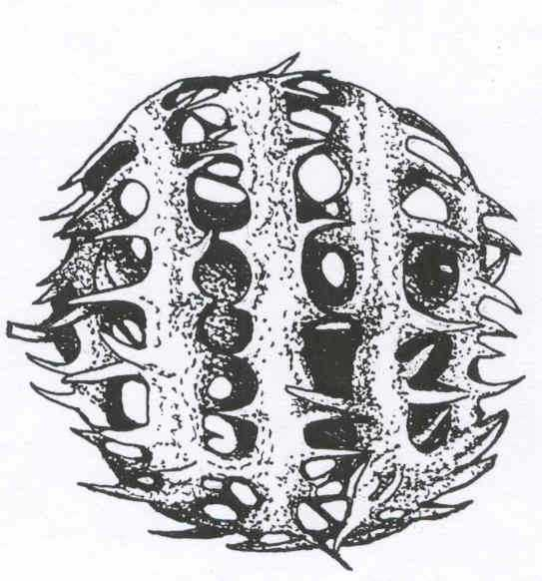 | 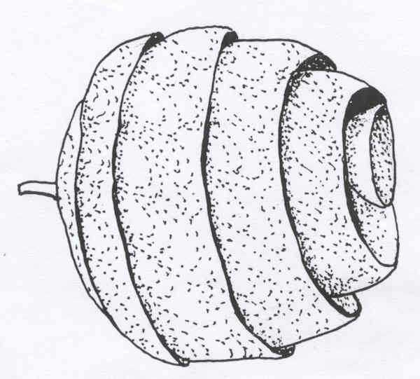
1 | 2
discoïdale | sphérique

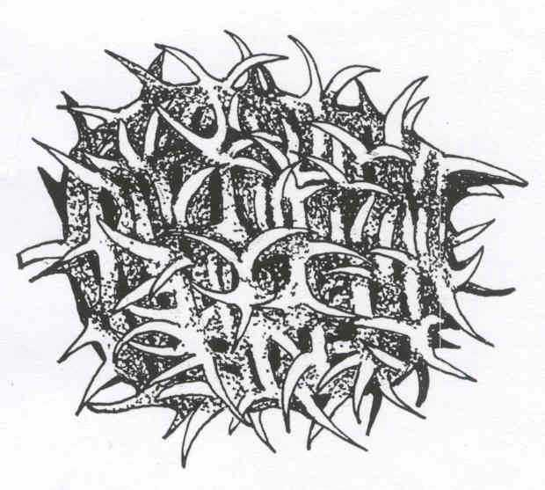 | 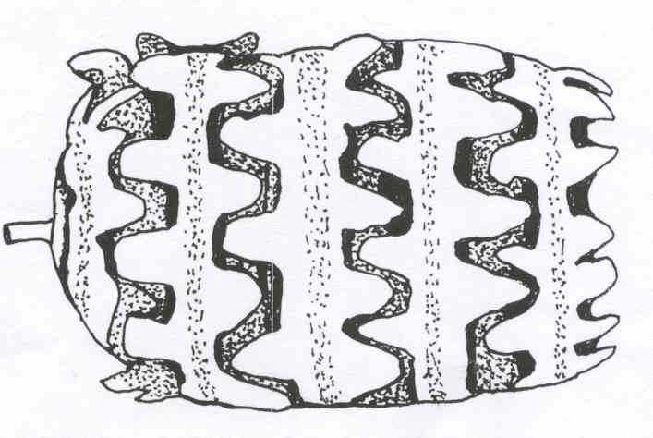 | 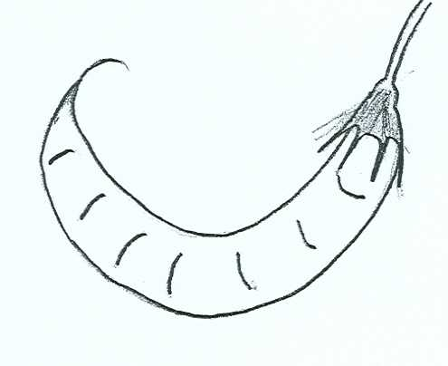
3 | 4 | 5
ovoïde | cylindrique | en forme de faucille

Ad. 31 : À l'exclusion des variétés avec des gousses en forme de faucille : Gousse : orientation des verticilles

Les gousses doivent être examinées depuis la base.

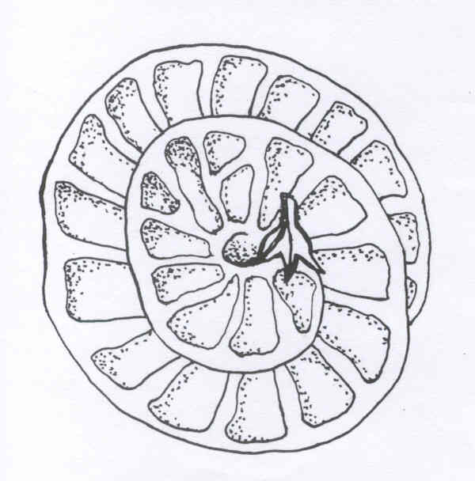
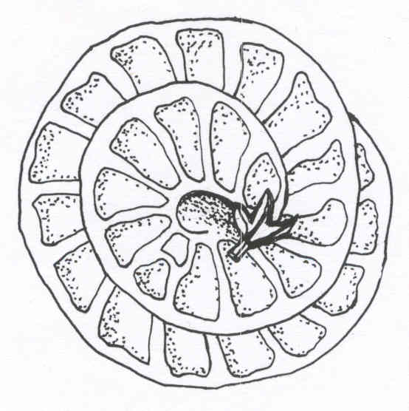

1 2
dans le sens inverse dans le sens des aiguilles
des aiguilles d’une montre
d’une montre

Ad. 32 : À l'exclusion des variétés avec des gousses en forme de faucille : Gousse : nombre de verticilles

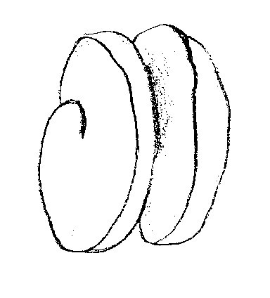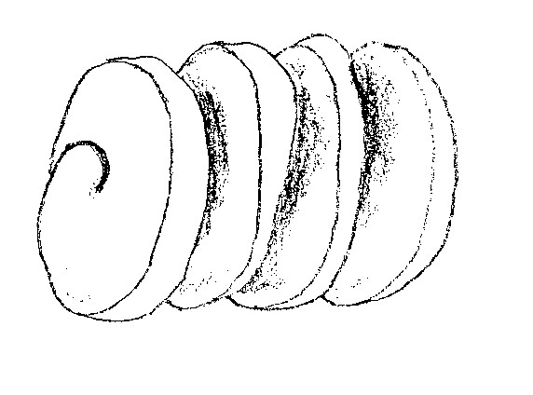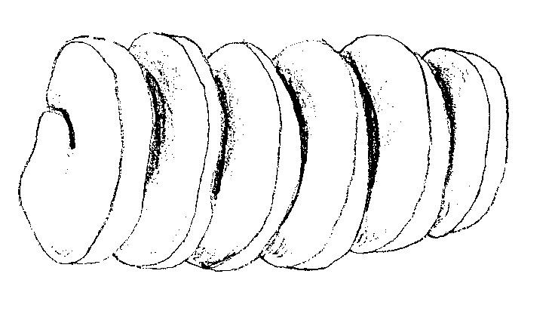
1 2 3
moins de trois trois à cinq plus de cinq

Ad. 33 : À l'exclusion des variétés avec des gousses en forme de faucille : Gousse : texture des bords du verticille

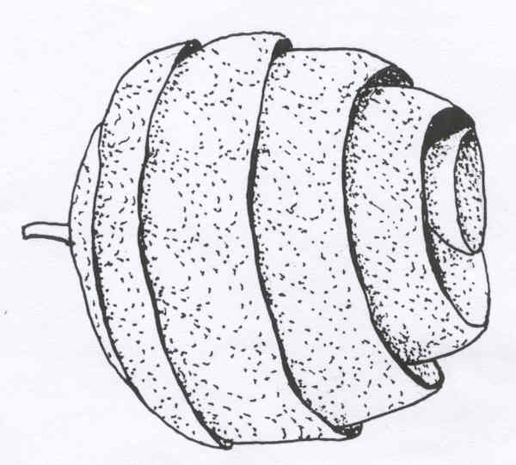
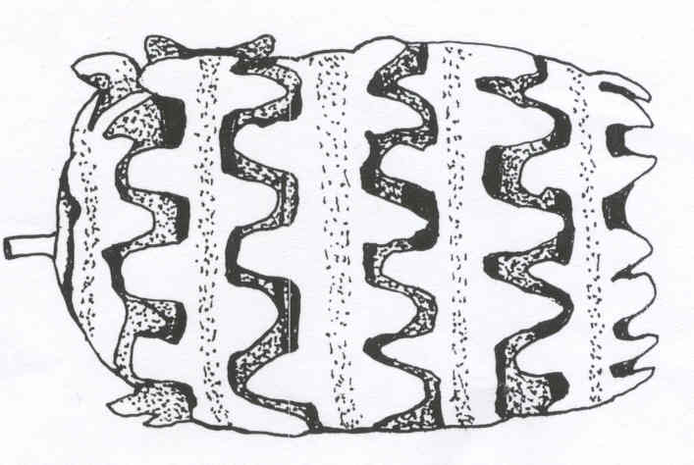
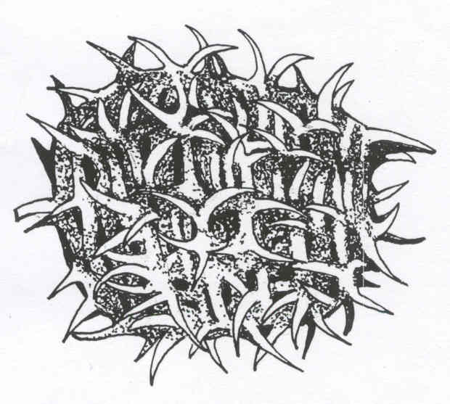

1 2 3
lisses tuberculés épineux

Ad. 35 : Seulement les variétés à bords du verticille épineux : Gousse : port des épines

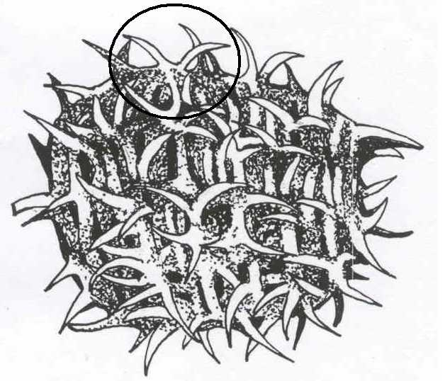
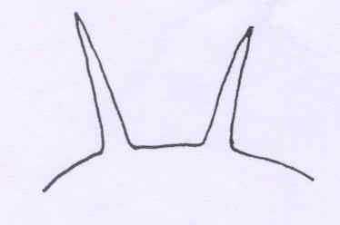 | 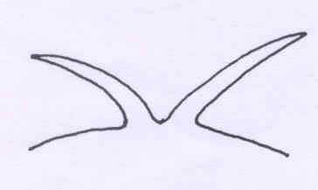 | 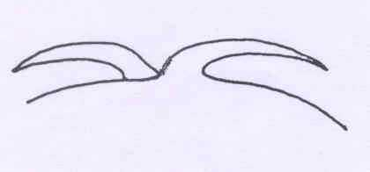
1 | 2 | 3
dressées | obliques | appliquées

Ad. 36 : Seulement les variétés à bords du verticille épineux : Gousse : présence d’un crochet apical sur les épines

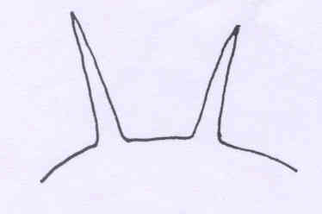
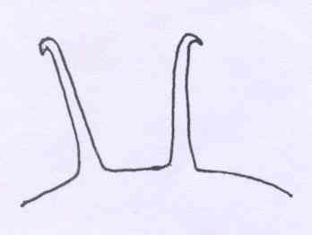

1 | 9
absent | présent

Bibliographie
IBPGR. Rome. 1991. Descriptors for annual Medicago.

Lesins, K.A. & Lesins, I. 1979. Genus Medicago (Leguminosae) A Taxogenetic study.

Small, E.; Jomphe, M. 1989. A synopsis of the Genus Medicago (Leguminosae). Canadian Journal of Botany 67: 3260-3294

Stirton, C.H. 1982. The genus Medicago (Leguminosae) in southern Africa. Bothalia 14(1): 27-35.

Questionnaire technique
QUESTIONNAIRE TECHNIQUE |  |  |  | Page {x} of {y} |  | Numéro de référence :
 |  |  |  |  |  | Date de la demande :
 |  |  |  |  |  | (réservé aux administrations)
TECHNICAL QUESTIONNAIRE
à remplir avec une demande de certificat d’obtention végétale
1. Objet du questionnaire technique
1.1 Nom botanique |  |  | Medicago L. (à l’exclusion de Medicago sativa L.)
1.2 Nom commun |  |  | Luzernes annuelles
1.3 Espèces
(veuillez compléter)
2. Demandeur
Nom
Adresse
Numéro de téléphone
Numéro de télécopieur
Adresse électronique
Obtenteur (s’il ne s’agit pas du demandeur)
3. Dénomination proposée et référence de l’obtenteur
Dénomination proposée
(le cas échéant)

Référence de l’obtenteur
#4. Renseignements sur le schéma de sélection et le mode de multiplication de la variété

4.1 Schéma de sélection

Variété résultant d’une :

4.1.1 Hybridation

a) hybridation contrôlée [ ]
(indiquer les variétés parentales)
b) hybridation à généalogie partiellement connue [ ]
(indiquer la ou les variété(s) parentale(s) connue(s))
c) hybridation à généalogie inconnue [ ]

4.1.2 Découverte et développement [ ]
(indiquer le lieu et la date de la découverte, ainsi que
la méthode de développement)

4.1.3 Autre [ ]
(veuillez préciser)

4.2 Méthode de multiplication de la variété

5. Caractères de la variété à indiquer (le chiffre entre parenthèses renvoie aux caractères correspondants dans les principes directeurs d’examen; prière d’indiquer la note appropriée).

 | Caractères |  |  |  |  |  | Exemples de variétés |  |  | Note
5.1  (1) | Foliole : présence de marques
 | absentes sur les deux faces |  |  |  |  |  | Serena (M.p.),  Toreador (M.l.),  Tornafield (M.to.) |  |  | 1[ ]
 | présentes sur la face supérieure seulement |  |  |  |  |  | Jester (M.tr.),  Kelson (M.s.),  Santiago (M.p.) |  |  | 2[ ]
 | présentes sur la face inférieure seulement |  |  |  |  |  | Cyprus (M.tr.) |  |  | 3[ ]
 | présentes sur les deux faces |  |  |  |  |  | Bokveld (M.p.),  Herald (M.l.),  Mogul (M.tr.),  Rivoli (M.to.) |  |  | 4[ ]
5.2  (2) | Foliole : type de marques sur la face supérieure
 | tache délavée |  |  |  |  |  | Parabinga (M.tr.) |  |  | 1[ ]
 | tache nette |  |  |  |  |  | Herald (M.to.),  Jester (M.tr.),  Polyanna (M.p.) |  |  | 2[ ]
 | tachetée |  |  |  |  |  |  |  |  | 3[ ]
 | mouchetée |  |  |  |  |  | Bokveld (M.p.)  Borung (M.tr.) |  |  | 4[ ]
 | en croissant |  |  |  |  |  | Santiago (M.p.) |  |  | 5[ ]
 | Caractères |  |  |  |  |  | Exemple de variétés |  |  | Note
5.3  (6) | Époque de floraison
 | très précoce |  |  |  |  |  | Caliph (M.tr.),  Serena (M.p.) |  |  | 1[ ]
 | précoce |  |  |  |  |  | Borung (M.tr.),  Santiago (M.p.),  Toreador (M.l.) |  |  | 3[ ]
 | moyenne |  |  |  |  |  | Cavalier (M.p.),  Rivoli (M.to.) |  |  | 5[ ]
 | tardive |  |  |  |  |  | Circle Valley (M.p.),  Jemalong (M.tr.) |  |  | 7[ ]
 | très tardive |  |  |  |  |  |  |  |  | 9[ ]
5.4  (16) | Foliole : pilosité de la face supérieure
 | absente |  |  |  |  |  | Circle Valley (M.p.),  Pavlovskaya 7 (M.f.),  Rivoli (M.to.) |  |  | 1[ ]
 | présente |  |  |  |  |  | Harbinger (M.l.),  Kelson (M.s.),  Mogul (M.tr.) |  |  | 9[ ]
5.5  (18) | Foliole : pilosité de la face inférieure
 | absente |  |  |  |  |  | Circle Valley (M.p.),  Pavlovskaya 7 (M.f.) |  |  | 1[ ]
 | présente |  |  |  |  |  | Harbinger (M.l.),  Kelson (M.s.),  Mogul (M.tr.),  Rivoli (M.to.) |  |  | 9[ ]
 | Caractères |  |  |  |  |  | Exemples de variétés |  |  | Note
5.6  (29) | Gousse : forme
 | discoïdale |  |  |  |  |  | Toreador (M.l.),  Tornafield (M.to.) |  |  | 1[ ]
 | sphérique |  |  |  |  |  | Herald (M.l.),  Kelson (M.s.),  Rivoli (M.to.),  Sephi (M.tr.) |  |  | 2[ ]
 | ovoïde |  |  |  |  |  | Cyprus (M.tr.),  Harbinger (M.l.) |  |  | 3[ ]
 | cylindrique |  |  |  |  |  | Paraggio (M.tr.) |  |  | 4[ ]
 | en forme de faucille |  |  |  |  |  | Pavlovskaya 7 (M.f.) |  |  | 5[ ]
5.7  (33) | À l’exclusion des variétés avec des gousses en forme de faucille : Gousse : texture des bords du verticille
 | lisses |  |  |  |  |  | Kelson (M.s.),  Toreador (M.l.),  Tornafield (M.to.) |  |  | 1[ ]
 | tuberculés |  |  |  |  |  | Herald (M.l.) |  |  | 2[ ]
 | épineux |  |  |  |  |  | Harbinger (M.l.),  Paraggio (M.tr.) |  |  | 3[ ]
6. Variétés voisines et différences par rapport à ces variétés

Veuillez indiquer dans le tableau ci-dessous et dans le cadre réservé aux observations en quoi votre variété candidate diffère de la ou des variété(s) voisine(s) qui, à votre connaissance, s’en rapproche(nt) le plus. Ces renseignements peuvent favoriser la détermination de la distinction par le service d’examen.

Dénomination(s) de la ou des variété(s) voisine(s) de votre variété candidate |  | Caractère(s) par lequel ou lesquels votre variété candidate diffère des variétés voisines |  |  | Décrivez l’expression du ou des caractère(s) chez la ou les variété(s) voisine(s) |  |  | Décrivez l’expression du ou des caractère(s) chez votre variété candidate
Exemple |  | Gousse : forme |  |  | sphérique |  |  | ovoïde
Observations :

#7. Renseignements complémentaires pouvant faciliter l’examen de la variété

7.1 En plus des renseignements fournis dans les sections 5 et 6, existe-t-il des caractères supplémentaires pouvant faciliter l’évaluation de la distinction de la variété?

Oui [ ] Non [ ]

(Dans l’affirmative, veuillez préciser)

7.2 Des conditions particulières sont-elles requises pour la culture de la variété ou pour la conduite de l’examen?

Oui [ ] Non [ ]

(Dans l’affirmative, veuillez préciser)

7.3 Autres renseignements

8. Autorisation de dissémination

a) La législation en matière de protection de l’environnement ou de la santé de l’homme et de l’animal soumet-elle la variété à une autorisation préalable de dissémination?

Oui [ ] Non [ ]

b) Dans l’affirmative, une telle autorisation a-t-elle été obtenue?

Oui [ ] Non [ ]

Si oui, veuillez joindre une copie de l’autorisation.

9. Renseignements sur le matériel végétal à examiner ou à remettre aux fins de l’examen

9.1 L’expression d’un ou plusieurs caractère(s) d’une variété peut être influencée par divers facteurs, tels que parasites et maladies, traitement chimique (par exemple, retardateur de croissance ou pesticides), culture de tissus, porte-greffes différents, scions prélevés à différents stades de croissance d’un arbre, etc.

9.2 Le matériel végétal ne doit pas avoir subi de traitement susceptible d’influer sur l’expression des caractères de la variété, sauf autorisation ou demande expresse des autorités compétentes. Si le matériel végétal a été traité, le traitement doit être indiqué en détail. En conséquence, veuillez indiquer ci-dessous si, à votre connaissance, le matériel végétal a été soumis aux facteurs suivants :

a) micro-organismes (p. ex. virus, bactéries, phytoplasmes) Oui [ ] Non [ ]

b) traitement chimique (p. ex. retardateur de croissance, Oui [ ] Non [ ]
pesticides)

c) culture de tissus Oui [ ] Non [ ]

d) autres facteurs Oui [ ] Non [ ]

Si vous avez répondu “oui” à l’une de ces questions, veuillez préciser.

……………………………………………………………

10. Je déclare que, à ma connaissance, les renseignements fournis dans le présent questionnaire sont exacts :

Nom du demandeur

Signature Date

[Fin du document]

* Ces noms, corrects à la date d’introduction des présents principes directeurs d’examen, peuvent avoir été révisés ou actualisés. [Il est conseillé au lecteur de se reporter au code taxonomique de l’UPOV, sur le site Web de l’UPOV (www.upov.int), pour l’information la plus récente.]
# Les autorités peuvent prévoir que certains de ces renseignements seront indiqués dans une section confidentielle du questionnaire technique.
# Les autorités peuvent prévoir que certains de ces renseignements seront indiqués dans une section confidentielle du questionnaire technique.

